Полезные занятия с малышом на карантине.

1.Обучающие видео.

Как правильно мыть руки и сколько времени, как чистить зубы, как

проводить влажную уборку, как правильно питаться, как укреплять

иммунитет. Все эти видео будут полезны ребенку, и сейчас самое время

освежить его знания в этих областях. Например, предложите посмотреть

такое видео:

https://www.youtube.com/watch?time_continue=6&v=YeMYZAXC14w&feature

=emb_logo

2.Порядок в шкафу и игрушках.

Все игрушки можно рассортировать по отдельным группам: мягкие игрушки,

конструкторы, различные фигурки, машинки, музыкальные игрушки,

настольные игры. Разложите их по разным полкам в шкафу или по разным

ящикам. Когда основная сортировка закончена, предложите более детальную

сортировку. Например, мелкий конструктор, вроде Лего, можно разложить

по цветам. Если у вас нет промышленных коробочек для игрушек многие

можно сделать самим, например из коробок от обуви. Внутри из картона

сделайте перегородки, у вас получится домашний органайзер для

конструктора или прочих мелких игрушек.
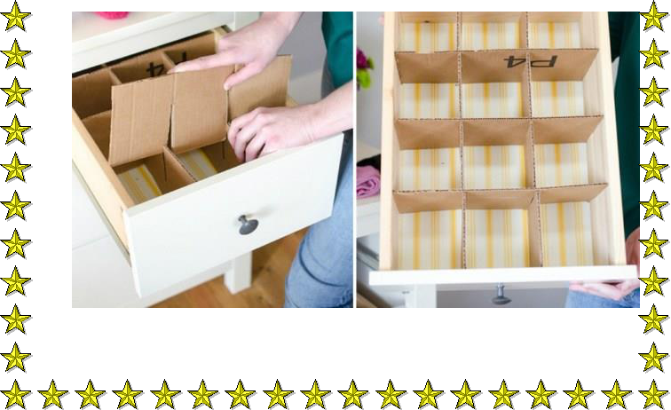

3.Мытье игрушек.

Устройте вашим игрушкам банный день. Мягкие игрушки отправьте в стиральную машину, понаблюдайте, как игрушкам весело купаться в пене. Резиновые игрушки мойте щеткой с мылом, деревянные протирайте влажными салфетками или тряпочками. Наполните ванну горячей водой и отправьте купаться всех игрушек, которым доступны водные процедуры. Это может быть по-настоящему весело.
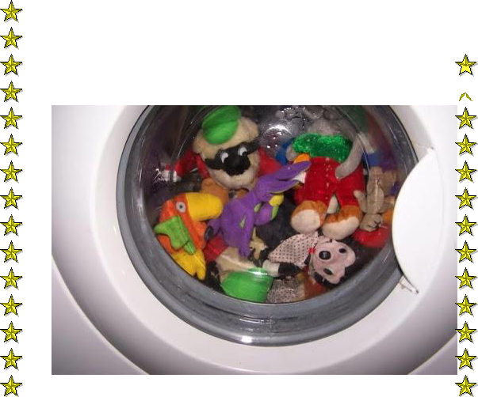

4.Домашнее мыловарение.

Все мы теперь моем руки чаще и дольше, а это значит, что лишним мыло не бывает. Вы можете изготовить мыло вместе со своими детками. Наборы для детского мыловарения можно заказать в интернете. В таких коробках уже есть, как правило, все необходимые ингредиенты: мыльная основа, эфирные масла и добавки. Мыльную основу можно заказать и в онлайн-магазинах для мыловаров. Нарежьте 100г такой основы в миску, растопите в микроволновой печке, ни в коем случае не давая закипеть. Добавьте к жидкой основе эфирные масла (если у ребенка нет на них аллергии) — 5-7 капель на 100 г. В качестве добавок можно использовать молотый кофе, мак, шоколад или какао-порошок, кокосовую стружку, молотую овсянку и др.

После перемешивания разлейте по формочкам. Идеально подойдут для этого силиконовые формочки для выпечки кексов или даже чисто вымытые

детские пасочки для игр с песком. Помните, что нюхать аромат можно только у застывшего мыла.
